附件3：
2020年上半年度经济系列继续教育课程及内容简介
序号 | 讲座嘉宾 | 讲座主题及时间 | 讲座嘉宾及内容简介
1 | 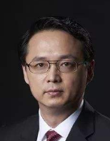  郭爱军 | 区块链如何与实体经济深度融合  5月10日周日上午9:30-11;30 | 郭爱军 APEC亚太经贸研究中心副主任、中国上海自贸区研究院秘书长。  内容简介： “区块链”这一概念，因为中央政治局一次集体学习而迅速在普通民众间成为高频词和“网红”。作为颠复时代的技术之一，区块链技术有望推动整个实体经济的技术、框架、效率以及模式的变革。讲座将与我们一起探寻区块链与实体经济结合的案例，分析区块链的技术发展趋势、应用场景，以及引发的产业重构的逻辑。
2 | 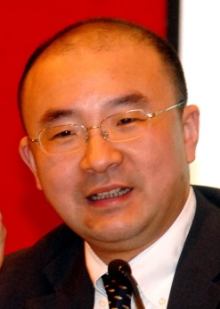  刘大卫 | 透过疫情，看企业人力资源管理的变革和趋势  5月10日周日下午13:30-15:30 | 刘大卫 华东师范大学副教授、上海专才管理顾问有限公司董事总经理。  内容简介：突如其来的新冠肺炎疫情，给企业带来了不同程度的影响。企业应该如何承担社会责任，在保障运营和维护员工权益间实现平衡？对企业的劳动生产组织方式、组织建设和人力资源管理工作提出了哪些深层次的挑战和变化？在人力资源管理策略上，又有哪些新思路？讲座将围绕这些问题展开。
序号 | 讲座嘉宾 | 讲座主题及时间 | 讲座嘉宾及内容简介
3 | 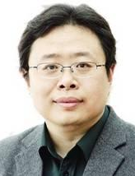  邵 宇 | 全面解析新冠疫情的经济金融影响 ——2020=1918+1929+2008  5月16日周六上午9:30-11:30 | 邵宇 国家金融与发展实验室特聘高级研究员，东方证券总裁助理、首席经济学家，新供给经济学50人论坛成员委员会专家成员，被业界誉为新一代海派经济学家领军人物。代表作品包括《全球化4.0》、《新政机遇》、《穿越镀金时代》、《危机三部曲》、《微观金融学及其数学基础》等。  内容简介： 2020年度黑天鹅降临，全球化大幅逆转，长期将对中国经济作何影响？连锁反应又会如何改变世界？2020是否应对了传说中的公式：2020=1918+1929+2008? 我们又该如何应对？著名经济学家邵宇老师将与我们一起分享疫情对全球整体经济的影响和未来走向。
4 |   张 璜 | 提升心理资本，快乐工作和生活  5月16日周六下午13:30-15:30 | 张 璜 国家心理咨询师资格认证上海辅导中心主任，上海财经大学学习力研究中心主任，东方卫视心理评论专家。  内容简介：您是否在工作中面临无法突破的职业瓶颈？您是否想改变平庸而碌碌无为的生活状态？面对无法改变的现实状态，是否会感到心有余力而力不足？遇到突发事件，您是否会惶恐和无所适从，最终做出不理智的行为？张老师将与我们分享什么是“心理资本”，带领我们一起去探索心理资本的强大能量。
序号 | 讲座嘉宾 | 讲座主题及时间 | 讲座嘉宾及内容简介
5 | 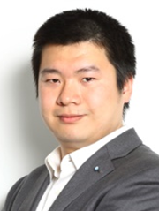  杨晓磊 | 漫谈未来5年国内最好的大类资产配置方式  5月20日周三下午13:30-15:30 | 杨晓磊 独立分析师，全国主流财经媒体特邀评论员。  内容简介：今年的疫情像黑天鹅一样出乎意料，像灰犀牛一样杀伤力巨大。全球股市暴跌，A股、美股、港股跌跌不休，黄金、原油损失惨重，基金净值严重回撤，全球笼罩在经济下行和资产价格大幅波动的阴影中。讲座将与我们一起探讨疫情冲击下,如何进行全球大类资产配置。
6 |   何佳讯 | 拼多多的商业逻辑启示录  5月23日周六上午9:30-11:30 | 何佳讯 华东师范大学商学院教授，管理学博士，华东师范大学教授，博士生导师；品牌科学研究中心主任。主要研究方向为战略品牌管理与消费者行为、市场营销与品牌管理方向。  内容简介：“拼多多，拼多多，拼的多，省的多。每天随时随地拼多多，拼多多！” 现阶段各大电商巨头分庭抗礼，主战场之外崛起的“新贵”拼多多从2015年9月上线以来，不到的几年的时间就构建了一个GMV过千亿，仅次于阿里和京东的中国第三大电商平台，令人刮目相看。那么，拼多多为什么能火？到底在哪里发现了增长的蓝海呢？它的崛起有什么启发？讲座将深入分析拼多多迅速崛起背后的战略与运营模式。
序号 | 讲座嘉宾 | 讲座主题及时间 | 讲座嘉宾及内容简介
7 | 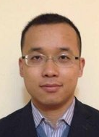  胡 霁 | 情感、动机与商业  5月23日周六下午13:30-15:30 | 胡霁 上海科技大学生命学院研究员、博导，中组部“青年千人”计划，研究方向为情感与动机的神经科学。  内容简介：一个1.4公斤的果冻状脂肪组织，便是人类大脑原本的样子。看似毫不起眼，却是所有已知生命体中最复杂的结构，产生了地球上最高度的智慧和最发达的文明。大脑是怎么产生人的喜怒哀乐的？亿万年来为什么只有人类能产生文字艺术，霸占生物圈统治地球飞向宇宙？讲座将从脑科学的角度向大家介绍情感与动机的基本原理，并引导大家思考一些在商业实践中与情感与动机相关的实例，揭秘人性本源中蕴含的巨大商机。
8 | 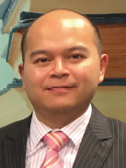  朱鈜申 | 冲突管理:化解与预防  5月30日周六上午9:30-11:30 | 朱鈜申 水田教育联合创始人、曾任西门子（中国）培训学院院长。  内容简介：移动互联网的发展给商业环境的变革速度和变革规模都带来了前所未有的冲击。在这种情况下，由于价值观差异、文化背景不同、信息传递不通畅、认知差距、项目变化迅速、角色定位模糊所带来的冲突似乎也格外明显。如何正确地认识冲突，化解负面冲突、消除负面影响，已经成为一项必要技能。讲座将帮助大家建立对冲突和双赢思维的正确认知和理解，了解冲突的演变与发展过程，提高管理冲突的意识与应对方法，提升冲突管理与协调技巧。
序号 | 讲座嘉宾 | 讲座主题及时间 | 讲座嘉宾及内容简介
9 | 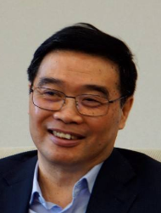  孙建平 | 城市安全与风险管理  5月30日周六下午13:30-15:30 | 孙建平 中国职业安全健康协会专家咨询委员会副主任，同济大学城市风险管理研究会会长、博士生导师。曾任上海市交通委员会主任，在城市风险管理的理论研究、体系建设、平台运用、机制创新等方面做了大量的探索和实践。  内容简介：透过疫情之镜，我们认识到：在城市化进程与发展的道路中遇到的挑战，不仅仅在于经济层面，更多的还在于社会治理层面。这次疫情也再次引发人们对城市安全风险防控的关注。当越多越来越多的城市已经或者正在演变成一个复杂的有机体和巨大的运行系统时，城市问题或城市危机就变成了城市风险。在城市运行中有哪几类风险？防控重大风险的有效路径是什么？我们该如何审视城市重大风险？嘉宾将就以上问题与我们一起分享他的观察和观点。
10 | 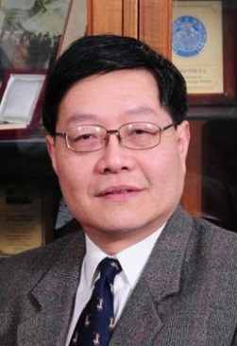  赵干城 | 疫情过后的世界格局  6月3日周三下午13:30-15:30 | 赵干城 上海国际问题研究院国际战略研究所执行所长，南亚中心主任、研究员  内容简介：疫情是一场没有硝烟的“战争”，但其摧毁世界的能力不亚于动用飞机大炮开打的战争。经过此次疫情，全球的产业结构，金融结构，政治秩序等等，都将深刻改变！那么，这次疫情对全球格局带来哪些影响?未来将会走向何方？赵老师将为我们讲解疫情后的世界格局变化。
序号 | 讲座嘉宾 | 讲座主题及时间 | 讲座嘉宾及内容简介
11 | 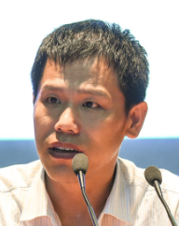  刘建国 | 透视疫情背后的大数据  6月6日周六上午9:30-11:30 | 刘建国 上海财经大学教授、博士生导师，新浪微热点大数据研究院院长。  内容简介：一场突如其来的疫情，让人们重新认识大数据。随手点开任何一家媒体平台制作的疫情地图实时数据报告；输入身份证号，即可查询近14日内是否到达过疫情严重地区，是否与确诊患者同乘坐一辆交通工具……我们对数据互联互通、数据应用场景有哪些新的认识，大数据产业所面临的调整和机会是哪些？讲座将结合实际案例与我们一起探讨大数据破局之道。
12 | 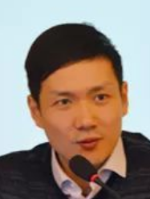  庄若冰 | 高效团队  ——应对不确定性风险和挑战  6月6日周六下午13:30-15:30 | 庄若冰 上海市总工会公职律师，上海市劳动人事争议仲裁委员会仲裁员。多年从事劳动法律、民主管理、人力资源管理等相关领域工作。  内容简介：今天组织管理遇到最大的难题就是环境是不确定性，而且不确定性成为常态，如果想驾驭不确定性，那就需要有能应对不确定性风险、挑战的高效和敏捷团队。那么，如何激活组织？如何具备应对那些渐变的、不可逆的不确定事件的能力？讲座将针对现实情况，告诉我们如何打造企业应对不确定性的组织能力。
序号 | 讲座嘉宾 | 讲座主题及时间 | 讲座嘉宾及内容简介
13 | 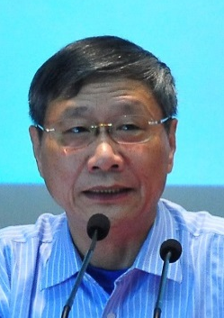  胡海鸥 | 疫情之下的货币政策  6月10日周三下午13:30-15:30 | 胡海鸥 上海交通大学管理学院教授、博士生导师。  内容简介： 2020年伊始，突如其来的新型冠状肺炎疫情爆发，对经济社会的稳定带来新的冲击。对此，已有动作的货币政策如何发挥更大作用？政策目标是否需要做出调整？货币政策该如何有效“发力”稳社会、稳经济？讲座将深入讲解疫情之下的货币政策如何协调运行、精准施策，如何一举多得应对疫情全球化？
14 | 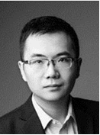  于勇毅 | 变局之下的营销破局  6月13日周六上午9:30-11:30 | 于勇毅 数据营销策略师，秒针系统营销科学家，上海师范大学数理学院兼职教授。《大数据营销》，《中国数字营销地铁图》，《营销数据中台白皮书》，《营销技术》作者。  内容简介： 一场突入其来的疫情，对经济和商业按下了暂停键，不少行业都受到了冲击和重创，首当其冲的便是线下行业，海底捞“熄火”9天，损失超过7亿；西贝莜面村停业一个月，损失7-8亿。而当观察焦点聚焦于线上时，直播带货魔鬼李佳琦节后复播，直播3小时，1600W+人观看，26000箱螺蛳粉、30万包洗脸巾、15万瓶粉底液，全部秒光。营销和商业模式的深刻变革已经发生……讲座将带我们一起去思考和思变，去尝试重塑用户的消费观念与习惯，探寻营销破局之道。
序号 | 讲座嘉宾 | 讲座主题及时间 | 讲座嘉宾及内容简介
15 | 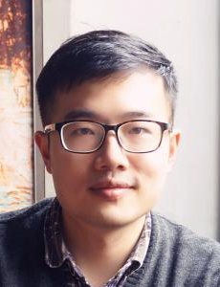  郑诗亮 | “眼见”一定“为实”?  ——批判性思维视角下的真与伪  6月13日周六下午13:30-15:30 | 郑诗亮 《澎湃新闻·上海书评》执行主编，复旦大学校辩论队执行教练。著有《百年斯文：文化世家访谈录》，《殊方未远：古代中国的民族与疆域》。  内容简介：我们常会听到这样的劝导：“你应该学会用批判性思维来看待这个问题”、“你在阅读一本书时，应该保持自己的批判性思维”……那么这个被反复强调的“批判性思维”究竟是什么？为什么批判性思维是人们学习各种学科时的基础素质呢？在我们的日常生活与学习研究中，又要如何贯彻批判性思维呢？讲座将深入讲解批判性思维的定义、在生活中的应用以及培养批判性思维的方法。

